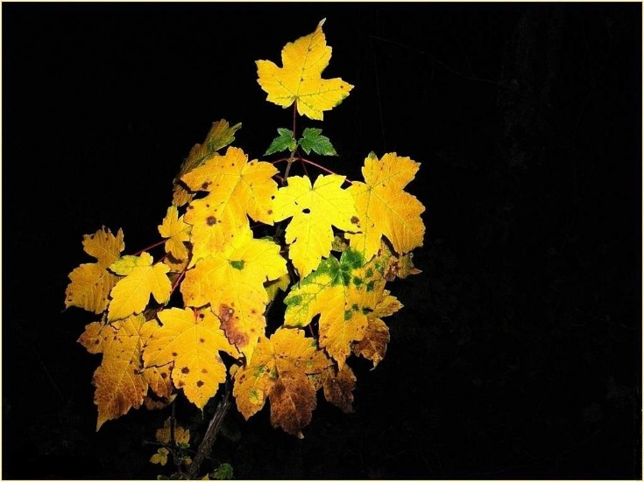

Repos de l'automne.

L'automne installe sur la divine création
Le repos annuel avec une lente progression.
La luminosité si vive de l’été se dégrade,
Le soleil que la rotation de la planète décale
Nous inonde plus brièvement de ses rayons,
La température diminue et la végétation
Se métamorphose lentement, l'astre divin
Lui manque cruellement, les petits matins,
Plus frais, s'habillent de brumes vaporeuses
Dont le voile blanc tisse des dentelles fabuleuses
Sur les toiles d’araignées et borde délicatement
Les feuilles des plantes d'un fin liseré d'argent.
Méticuleusement la nature change son émeraude
En luxueuses teintes flamboyantes et chaudes,
Or et pourpre s'harmonisent dans les forêts,
Dans les vignes quand le raisin est vendangé.
Qu'il est agréable de fouler les tapis d'automne,
Moelleux à souhait, chantonnant, la promenade est bonne.
Marie Laborde.

